- 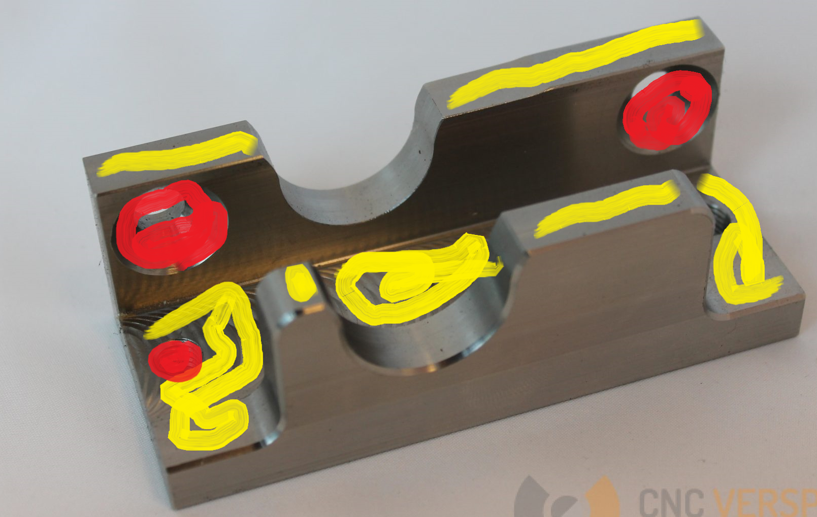
Rood: Gaten erin maken
Geel: materiaal eraf halen
- 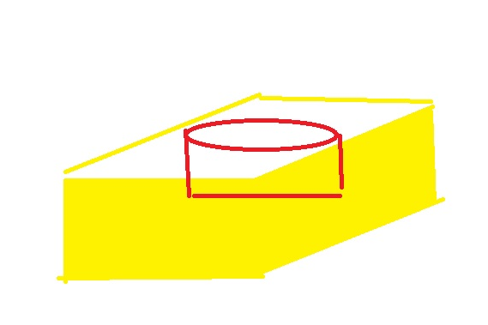
- 3 assen : x,y,z as diepte lengte breedte.
- Ik denk het niet eerder in een soort mal
- https://www.youtube.com/watch?v=mxbZfVV8MiA
- 3D-printer deze kan doormiddel van een bestand nauwkeurig uit printen dat wat jij wil hebben.

